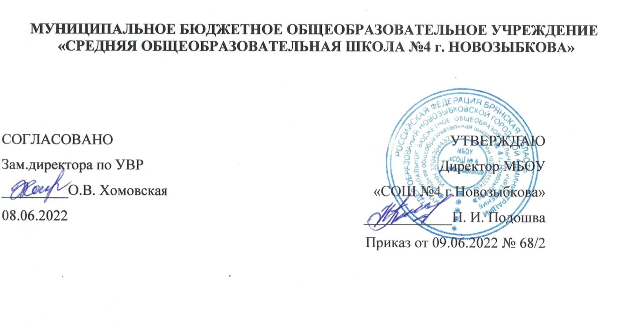

**РАБОЧАЯ ПРОГРАММА**

**внеурочной деятельности**

**«Занимательная физика»**

**образовательная область**

**естественно-научная**

**6 класс**

**Срок реализации 2022 – 2023 учебный год**

**Пояснительная записка**

Курс интегрирован с материалом по истории науки, географии, биологии, астрономии, что предусматривается проектом ФГОС. Материал, превышающий уровень обязательных требований, позволяет реализовать дифференцированный и индивидуальный подходы к обучению, расширить кругозор учащихся, познакомить их с интересными фактами и явлениями окружающего мира. Курс рассчитан на учащихся 6 класса. Выбор содержания, уровень его сложности и методика преподавания связаны с возрастными особенностями развития учащихся.

Курс рассчитан на 17 часов, занятия проводятся один раз в неделю.

**Цель**: мотивация учащихся к дальнейшему изучению физики в 7-9 классах средней общеобразовательной школы.

**Задачи**:

- вызвать интерес и стойкую мотивацию изучения физики в основной и старшей школе;

- ознакомить с элементарной терминологией и научить использовать физические термины в устной речи;

- усвоить знания об окружающем мире и развивать умения наблюдать, анализировать, обобщать, характеризовать объекты окружающего мира, рассуждать, развивать логичность и самостоятельность мышления;

- формировать целостную картину мира с опорой на современные научные достижения;

- воспитывать научную культуру: показать, что мир познаваем, что физические явления могут быть объяснены с помощью известных физических законов.

**Требования к уровню подготовки учащихся**:

***должны знать***:

- элементарную физическую терминологию,

- основные понятия физики,

- строение и свойства вещества,

- виды сил в природе,

- элементарные понятия о свете, звуке, движении, температуре, давления, фазовых переходах,

- особенности некоторых представителей животного и растительного мира сточки зрения физики;

***должны уметь***:

- объяснять происходящие явления,

- видеть связь между причиной и следствием явления,

- характеризовать свойства тела, особенности сил,

- различать источники света, световые явления, характеристики звука, агрегатные состояния вещества и их изменения,

- оценивать расстояния в макро- и микроскопических масштабах, - приводить примеры ко всем изучаемым понятиям.

**Формирование УУД**

***личностные УУД:***

- убежденность в познании природы,

- проявление интереса к физике, как элементу общечеловеческой культуры;

***регулятивные УУД:***

- целеполагание,

- планирование действий,

- прогноз, коррекция и оценка результата;

***познавательные УУД:***

- формирование умений воспринимать, перерабатывать, анализировать и предъявлять информацию в связи с поставленными задачами;

***коммуникативные УУД***:

- умение слушать,

- вступать в диалог,

- участвовать в коллективном обсуждении темы,

- работать в парах (в группах).

**Учебно-методические средства обучения:**

1. Мультимедийный материал.
2. Презентации с мультимедийным материалом.
3. Научно-познавательные фильмы.
4. Подборка опытов (видеоверсии или описания).

Формы контроля, подведения итогов изучения разделов курса и всего курса в целом: изготовление моделей астрономических приборов, выпуск астрономической газеты, игры, например, "Что? Где? Когда?", "Космическое путешествие", "Гимнастика ума" и др., викторины, астрономические диктанты, конкурсы астрофотографий, кроссвордов, тесты, в том числе с элементами фантастики, защита творческих работ, научно-исследовательские проекты, зачеты, участие в астрономических олимпиадах очного и дистанционного характера.

Каждый блок заканчивается игрой, которая является итоговым повторением и проверкой степени усвоения программного материала игра содержит вопросы по темам блока как репродуктивного, так и исследовательского характера.

**Содержание программы**

***Тема 1. Введение. Мир, в котором мы живем.***

Микро- и наномир. Что я знаю о нанотехнологиях? Инертность. Масса. Шкала масс. Интерактивная лабораторная работа «Измерение массы тела на рычажных весах». Объем тела. Как измеряют объемы тел в физике? Интерактивная лабораторная работа «Измерение объема твердого тела».

Видеосюжет из мультфильма «Коля, Оля и Архимед».

***Тема 2. Движение и взаимодействие тел. Силы в природе.***

Силы в природе. Сила тяжести. Вес тела. Невесомость. Перегрузка. Трение и мы. Виды трения. Сила сопротивления среды. Обтекаемая форма. Практическая работа №1 «Расчёт коэффициента терния физического тела о поверхность». Сила Архимеда. Условия плавания тел. Воздухоплавание. Физика в ванне. Сила поверхностного натяжения. Мыльные пузыри. Смачивание и не смачивание. Капилляры. Видео опыты. Мультфильм «На задней парте» (выпуск №3). Реактивное движение. Явление резонанса. Акустический резонанс. Применение реактивного движения и резонанса в природе и технике.

***Тема №3. Тепловые явления в природе и их значение в жизни человека.***

Тепловые явления и их наблюдение. Температура и тепловое равновесие. Температурные шкалы. Практическая работа №2 «Изучение устройства термометра и измерение им температуры жидкости». До каких пор можно нагреть тело? Особенности теплового расширения воды. Практическая работа №3 «Наблюдение плавления и отвердевания парафина».

***Тема №4. Давление. Давление жидкостей и газов.***

Давление. Как измерить величину давления и зачем это нужно? Зависимость давления газа от объема и температуры. Гидростатическое давление. Сообщающиеся сосуды. Мультфильм «На задней парте» (выпуск №1). Атмосфера Земли. Опыты, доказывающие наличия атмосферного давления. Как мы дышим? Как мы пьём? Атмосфера на других планетах.

***Тема №5. Световые и звуковые явления.***

Солнце – источник жизни на Земле. Источники света. Затмения. Отражение света и его практическое использование. Практическая работа №4 «Изготовление камеры-обскура». Практическая работа №5 «Изготовление перископа или калейдоскопа». Глаз как живой оптический аппарат. Некоторые свойства зрения. Зрение одним и двумя глазами. Инерция зрения. Цветовое зрение. Зрительные иллюзии. Звуковые явления. Громкость и высота тона. Энергия звука. Эхо. Инфра- и ультразвуки. Голосовой и слуховой аппараты человека.

***Тема №6. Занимательные опыты.***

Что такое опыты, эксперименты и чем они отличаются от наблюдений? 10 самых красивых экспериментов в истории физики. **Опыт № 1. «Мыльные пузыри при (- 20)0С». Опыт № 2. «Огнеупорный шарик». Опыт № 3. «Шарик в стакане с водой». Опыт № 4. «Возгорание потухшей свечи». Опыт № 5. «Парафиновый мотор». Опыт № 6. «Магнитная пушка». Опыт № 7. «Электродвигатель». Опыт № 8. «Магнитный парашют». Опыт № 9. «Свеча в воде». Опыт № 10. «Путешествие воды».** Итоговое занятие. Игра по изученному материалу. Рефлексия.

**Тематическое планирование.**

|  |  |  |
| --- | --- | --- |
| **№ занятия** | **Тема занятия** | **кол-во часов** |
| **Тема №1. Введение. Мир, в котором мы живем 3 часа** | | |
| 1/1 | Микро- и наномир. Что я знаю о нанотехнологиях? | 1 |
| 2/2 | Инертность. Масса. Шкала масс. Интерактивная лабораторная работа «Измерение массы тела на рычажных весах» |  |
| 3/3 | Объем тела. Как измеряют объемы тел в физике? Интерактивная лабораторная работа «Измерение объема твердого тела».  Видеосюжет из мультфильма «Коля, Оля и Архимед» | 1 |
| **Тема №2. Движение и взаимодействие тел. Силы в природе 4 часа** | | |
| 4/1 | Силы в природе. Сила тяжести. Вес тела. Невесомость. Перегрузка. | 1 |
| 5/2 | Трение и мы. Виды трения. Сила сопротивления среды. Обтекаемая форма. Практическая работа №1 «Расчёт коэффициента терния физического тела о поверхность» | 1 |
| 6/3 | Сила Архимеда. Условия плавания тел. Воздухоплавание. Физика в ванне. Сила поверхностного натяжения. Мыльные пузыри. Смачивание и не смачивание. Капилляры. Видео опыты. Мультфильм «На задней парте» (выпуск №3) | 1 |
| 7/4 | Реактивное движение. Явление резонанса. Акустический резонанс. Применение реактивного движения и резонанса в природе и технике. | 1 |
| **Тема №3. Тепловые явления в природе и их значение в жизни человека 2 часов** | | |
| 8/1 | Тепловые явления и их наблюдение. Температура и тепловое равновесие. Температурные шкалы. Практическая работа №2 «Изучение устройства термометра и измерение им температуры жидкости» | 1 |
| 9/2 | До каких пор можно нагреть тело? Особенности теплового расширения воды. Практическая работа №3 «Наблюдение плавления и отвердевания парафина» | 1 |
| **Тема №4. Давление. Давление жидкостей и газов 2 часа** | | |
| 10/1 | Давление. Как измерить величину давления и зачем это нужно? Зависимость давления газа от объема и температуры. Гидростатическое давление. Сообщающиеся сосуды. Мультфильм «На задней парте» (выпуск №1) | 1 |
| 11/2 | Атмосфера Земли. Опыты, доказывающие наличия атмосферного давления. Как мы дышим? Как мы пьём? Атмосфера на других планетах | 1 |
| **Тема №5. Световые и звуковые явления 3 часа** | | |
| 12/1 | Солнце – источник жизни на Земле. Источники света. Затмения. Отражение света и его практическое использование. Практическая работа №4 «Изготовление камеры-обскура». Практическая работа №5 «Изготовление перископа или калейдоскопа» | 1 |
| 13/2 | Глаз как живой оптический аппарат. Некоторые свойства зрения. Зрение одним и двумя глазами. Инерция зрения. Цветовое зрение. Зрительные иллюзии. | 1 |
| 14/3 | Звуковые явления. Громкость и высота тона. Энергия звука. Эхо. Инфра- и ультразвуки. Голосовой и слуховой аппараты человека | 1 |
| **Тема №6. Занимательные опыты 3 часа** | | |
| 15/1 | Что такое опыты, эксперименты и чем они отличаются от наблюдений? 10 самых красивых экспериментов в истории физики | 1 |
| 16/2 | **Опыт № 1. «Мыльные пузыри при (- 20)0С». Опыт № 2. «Огнеупорный шарик». Опыт № 3. «Шарик в стакане с водой». Опыт № 9. «Свеча в воде». Опыт № 10. «Путешествие воды».** | 1 |
| 17/3 | **Опыт № 4. «Возгорание потухшей свечи». Опыт № 5. «Парафиновый мотор». Опыт № 7. «Электродвигатель». Опыт № 6. «Магнитная пушка». Опыт № 8. «Магнитный парашют».** | 1 |